第２編 第３章 現代の経済社会 | 学年 組 番 | ／100点
４ 経済成長と景気変動 | 学年 組 番 | ／100点
４ 経済成長と景気変動 | 名前 | ／100点

１ 次の会話文を読んで，問いに答えなさい。
先 生：前回の授業では，一国の経済活動の大きさを測る尺度として何が使われるかを学習しました。みなさん，覚えていますか。
生徒X：はい，覚えています。一般にGDPが指標として使われます。(a)経済成長は，GDPが前年度と比較してどれだけ増減したかによって示されます。
先 生：そうですね。では，GDPについて，質問をしてみましょう。たとえば，今売られている株や土地を購入した場合，このとき支払われた金額はGDPに含まれるでしょうか。
生徒X：株や土地の代金は（ １ ）ことになります。
先 生：その通りですね。それでは，国などが支出する公害対策費といった，国民の福祉からみてマイナスの事象についての支出についてはどうでしょうか。
生徒Y：たとえば，公害対策費は（ ２ ）ことになります。
先 生：これも正解です。GDPはあくまで(b)一定期間にどれだけの財やサービスが生み出されたかを示すものなのですね。
生徒X：では，GDPが増大したから生活が豊かになったと結論づけられるものでもないということですか。
先 生：その通りです。このような欠陥をなくすために，(c)国民純福祉（NNW）などの国民福祉指標が考えられるようになったのです。それに，国民所得を算出する上で無償労働が計上されていないということにも注意が必要です。
生徒Y：先生，GDPは常に，年を追って単調に増大するというものではありませんよね。
先 生：そうですね。経済は，好況，後退，不況，回復という循環的な変動を繰り返してきましたからね。
生徒X：(d)景気の変動ですね。景気をはかる指標はGDPだけをみればよいのでしょうか。
先 生：GDPだけではなく，ほかに設備投資の増加率や(e)物価上昇率，失業率なども景気をはかる指標となります。たとえば，不況時には一般的に物価は下落しますよね。
生徒Y：なるほど，(f)景気の変動は私たちの生活の様々な局面で影響を及ぼしているのですね。物価や通貨の価値が安定していないと，経済活動が停滞したり，不安定になっていくことになるのですね。
先 生：その点については，次回の金融政策のところで考えてみましょう。

問１ ある国において，農家と製粉所とパン会社のみで経済活動を行っているとする。次の図におけるGDPを計算しなさい。思・判・表【５点】
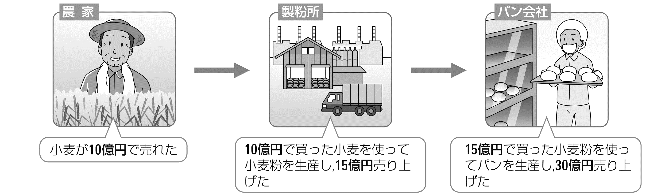

問２ 文中（ １ ）・（ ２ ）には，「含まれる・含まれない」のいずれかが入る。それぞれ適語を入れなさい。知・技【各２点】
問３ 次のうち，日本のGDPに計上されないものを選びなさい。知・技【３点】
ア．ロンドンで働く日本人Ａさんの所得 イ．東京で働くアメリカ人Ｂさんの所得
問４ 国民所得を算出する上での「生産」とは言えないものを，次のア～エのうちから一つ選びなさい。
知・技【４点】
ア．慈善団体に雇われて事務を行う。 イ．自分の家で自分が食べる料理を作る。
ウ．高等学校の先生が授業を行う。 エ．税務署員が署内で税務相談に応じる。
問５ この授業の後，生徒Ｘは国民所得の指標についてノートにまとめた。ノート中の（１）～（５）に入る適語を，図も参考にしながら次のア～オのうちから選びなさい。また，（Ａ）に入る語句を答えなさい。知・技【（１）～（５）各２点，（A）４点】
ア．補助金 イ．間接税 ウ．中間生産物の価格 エ．付加価値 オ．固定資本減耗

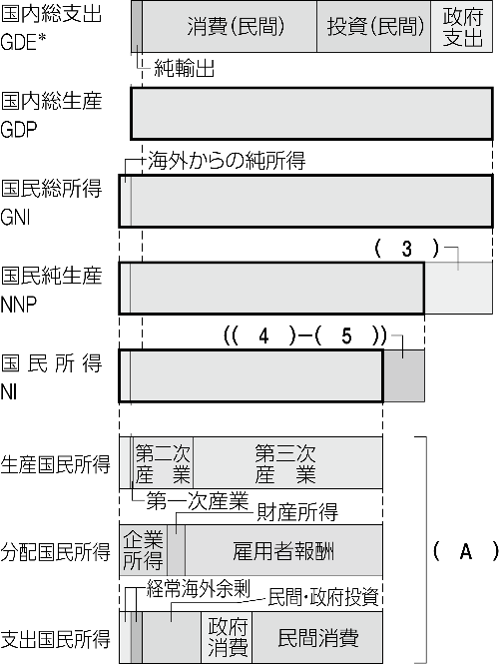
ノート
◎国民所得の相互関係…
・１年間に国内で生産された財・サービスの価格－（ １ ）＝ＧＤＰ（国内総生産）＝（ ２ ）の合計
・日本の国民や企業が国内外でうみだした（ ２ ）の合計＝ＧＮＩ（国民総所得）
・ＧＮＩ－（ ３ ）－（ ４ ）＋（ ５ ）
＝ＮＩ（国民所得）
◎（ Ａ ）の原則…
生産国民所得，支出国民所得，分配国民所得が必ず等しくなる関係

問６ 下線部(a)に関連して，ある国における2025年の名目GDP(国内総生産)が200億ドル，2026年の名目GDPが204億ドル，2026年の物価上昇率が１％であるとする。このとき2026年における実質経済成長率の近似値として最も適当なものを，次のア～エのうちから一つ選びなさい。思・判・表【５点】
ア．１％ イ．２％ ウ．３％ エ．４％
問７ 下線部(b)に関連して，次の文章中の空欄（１）・（２）に適する語句をそれぞれ答えなさい。
知・技【各３点】
GDPのように，「ある一定期間」あたりで定義される数量のことを（ １ ）という。一方，国富のように，ある「時点」で定義される数量のことを（ ２ ）という。
問８ 下線部(c)について，以下の語句を用いて簡潔に説明しなさい。思・判・表【５点】
≪語群≫ 国民所得，プラス要素，マイナス要素

問９ 下線部(d)について述べた次の文章１・２を読み，各問いに答えなさい。
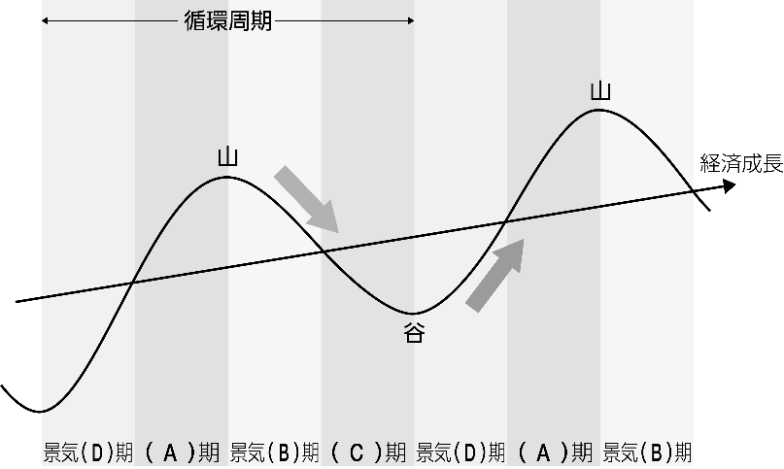
文章１
景気変動は右の図にあるように，次の４つの局面をくりかえす。第一の局面は（ Ａ ）で，この時期には生産と雇用はともに増え，財・サービスの(1)【ア．需要 イ．供給】が(2)【ア．需要 イ．供給】を上回って物価が上昇を続ける(3)【ア．インフレーション イ．デフレーション】がおこることもある。やがて製品が(4)【ア．過剰 イ．不足】になると価格が(5)【ア．上昇 イ．下落】し，生産と雇用が縮小し，経済活動全体が停滞して景気（ Ｂ ）の局面になる。生産が縮小するにつれ，企業利益は(6)【ア．増大 イ．減少】するので，それにつれて雇用も(7)【ア．増大 イ．減少】し，その結果，製品に対する購買力が(8)【ア．上がる イ．下がる】。こうして製品が売れなくなるという悪循環におちいり，経済活動全体が停滞する。これが（ Ｃ ）の局面である。この時期がしばらく続くうちに生産(9)【ア．過剰 イ．不足】は解消され，新しい技術も導入されて生産が再開され，雇用も増加して景気（ Ｄ ）の局面に入る。
（１） 文章１中の（ Ａ ）～（ Ｄ ）に入る適語を答えなさい。知・技【各４点】
（２） 文章１中の(1)～(9)の【 】内の語句のうち，正しいものを選び，記号で答えなさい。
知・技【各２点】
文章２
景気変動には，約10年の周期でおこる（ ① ）の波，約50年の周期でおこる（ ② ）の波，約４年の在庫投資の循環周期でおこる（ ③ ）の波のほか，約20年周期で建築需要の変化によっておこる（ ④ ）の波がある。また（ ② ）の波の主な要因は技術革新であるが，技術革新が資本主義経済発展の原動力であると解いたのが経済学者である（ ⑤ ）である。
（３） 文章２中の（ ① ）～（ ⑤ ）に入る人名を，次のア～オのうちからそれぞれ選びなさい。
知・技【各２点】
ア．キチン イ．クズネッツ ウ．コンドラチェフ エ．ジュグラー オ．シュンペーター
問10 下線部(e)に関連して，生徒Ｘは，海外留学を希望している。海外での生活費を計算する中で，物価の変化に関心をもったＸは，図書館で物価に関する次の資料をみつけた。なお，資料中の空欄 ア には資料中の「期間ａ」か「期間ｂ」のいずれかが当てはまる。空欄 ア ・ イ にあてはまる語句の組合せとして最も適当なものを，後の①～④のうちから一つ選びなさい。思・判・表【５点】

次の図は，1948年から1990年までのアメリカの消費者物価指数の上昇率と失業率の推移を示したものである。図から明らかなように，二つの数値の関係は一定とはいえない。 ア では，好況期には物価上昇率が高く，不況期には物価上昇率が低くなる傾向がみられる。もう一つの期間では，高い物価上昇率と不況が同時に生じる イ が確認できる。
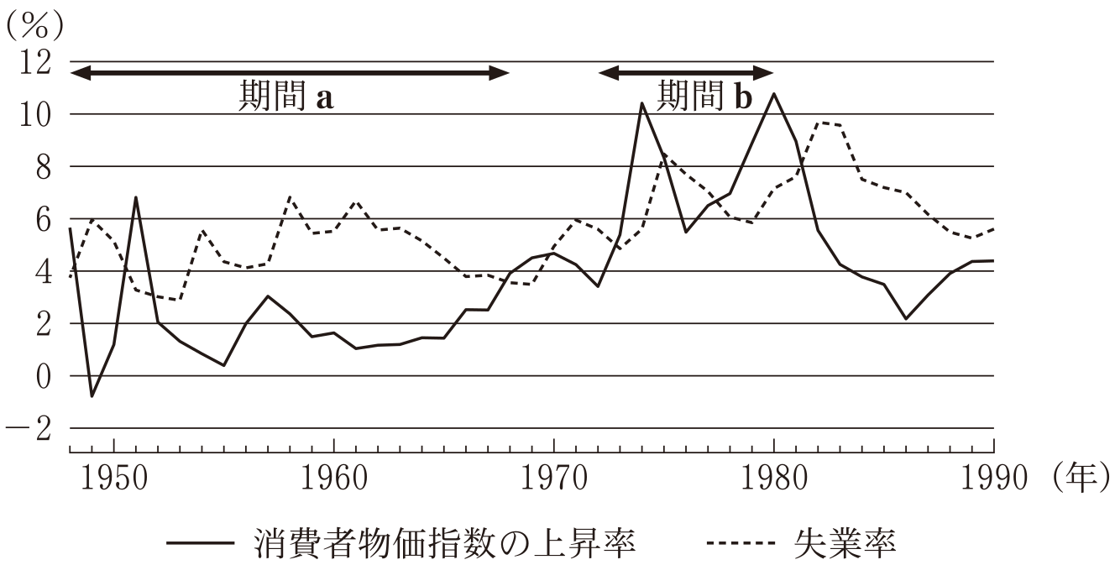
（出所） U.S. Bureau of Economic AnalysisおよびU.S. Bureau of Labor Statisticsの各Webページにより作成。

① ア．期間ａ イ．デフレスパイラル
② ア．期間ａ イ．スタグフレーション
③ ア．期間ｂ イ．デフレスパイラル
④ ア．期間ｂ イ．スタグフレーション

問11 下線部(f)に関連して，景気の変動によってインフレーションやデフレーションが発生する。以下のア～カの文を，⑴インフレの現象と⑵デフレの現象に分けなさい。思・判・表【完答５点】
ア．企業に負債額の実質増加とともに売り上げの減少をもたらし，それによる業績悪化が，雇用削減や賃金の低下を通じて家計に悪影響を及ぼす
イ．貨幣価値の下落で所得と預貯金が実質的に目減りするため，決まった収入しか得られない家計には悪影響を及ぼす
ウ．負債を抱える家計や企業にとっては，負担の実質的な軽減となる
エ．家計の実質購買力の上昇をもたらすので一見好影響にみえる
オ．売り上げが上昇する企業や，土地や株式などの資産をもつ家計には好影響となる
カ．負債を抱える家計にとっては負担が増える
問１ |  |  |  |  |  |  | 問２ |  |  |  | (1) |  |  |  |  |  |  | (2) |  |  |  |  |  |  | 問３
問４ |  |  | 問５ |  |  | (1) |  |  |  |  |  | (2) |  |  | (3) |  |  |  | (4) |  |  |  | (5) |  |  |  |  | (A)
問６ |  |  |  | 問７ |  |  |  | (1) |  |  |  |  |  |  |  | (2)
問８
問９ | ⑴ | (A) |  |  |  |  |  | (B) |  |  |  |  |  | (C) |  |  |  |  |  |  | (D)
問９ | ⑵ | (1) |  |  | (2) |  |  |  | (3) |  |  |  | (4) |  |  |  | (5) |  |  | (6) |  |  |  | (7) |  |  | (8) |  |  | (9)
問９ | ⑶ | ① |  |  | ② |  |  |  | ③ |  |  |  | ④ |  |  |  | ⑤ |  |  | 問10
問11 | (1) |  |  |  |  |  |  |  |  | (2)

